附表2：
基隆市七堵國小114學年度學校辦理校長及教師公開授課
共同備課紀錄表 115.03.02 14:10~14:50
教學時間 | 115年03月05日~115年03月13日 |  |  | 教學班級 | 601~606
教學領域 | 數學 |  |  | 教學單元 | 第二單元 圓面積與扇形面積  (第一節課)
教 學 者 | 各班導師 | 觀 察 者 | 各班導師 |  | 觀察後會談時間 | 115/03/16
一、教材內容：
1.本單元共6節課(240分鐘)，本節課為第1節(上課時間：40分鐘)
圓形在生活當中處處可見，本單元透過生活情境的鋪陳，讓學生去感受到生活中所會碰到的圓面積是隨處可見，並且讓他們試著去觀察生活裡應用的圓面積與扇形面積的地方，更能夠將圓面積、扇形面積公式更靈活的運用再生活當中。

2.學習重點
學習表現
s-Ⅲ-2認識圓周率的意義，理解圓面積、圓周長、扇形面積與弧長之計算方式。

學習內容
S-6-3圓周率、圓周長、圓面積、扇形面積：用分割說明圓面積公式。求扇形弧長與面積。知道以下三個比相等：(1)圓心角：360；(2)扇形弧長：圓周長；(3)扇形面積：圓面積，但應用問題只處理用(1)求弧長或面積。

3.單元學習目標:
1.理解圓面積公式。
2.理解並應用圓面積公式，求算圓面積。
3.計算扇形的面積。
4.解決跟圓或扇形有關的複合圖形的面積問題。
4.本次觀課教學目標：
1.理解圓面積公式。
2.理解並應用圓面積公式，求算圓面積。
.能將圓切割成若干（偶數）等分的扇形，拼成近似平行四邊形或長方形的形狀，了解圓形與長方形的關係。(預習)
‧再藉由平行四邊形或長方形的面積求法的公式，推導出圓面積求法的公式。(自學或共學)
‧能理解圓面積公式＝半徑 × 半徑 × 圓周率，並利用已知圓的直徑（或半徑）求出圓面積。(難點)

5.學習策略
1.複習/資料蒐集 2.聆聽/觀察 3.思考 4.討論/推論 5.操作

二、學生經驗：
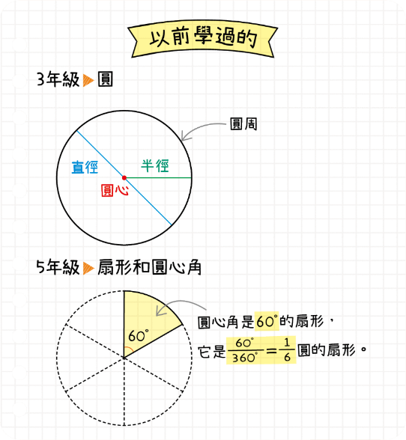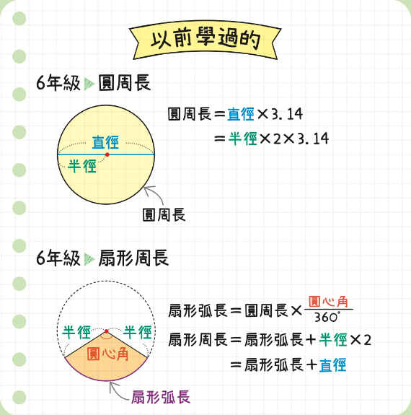
三、教學活動：
1、課前自學10分鐘:學生自學並完成自學學習單。
教師在因材網以「空間與形狀：S-6-3-S05 能運用已知的直徑或半徑，算出圓面積。」指派知識結構學習任務，請學生於課前(早自修)完成任務，並記錄學習重點。

2、課堂教學: 單元二 第一節課40分鐘
【活動一】圓面積
‧能透過圓形的切割與拼湊，理解圓面積公式，並求算圓面積。
1.教師導入(2分鐘): 各組依照教師指派看完影片。現在來看看大家自學學習單的結果(呈現在classroom的數二作業項目中)，分析學生練習題的幾個學習盲點與疑問，並說明本節課學習重點。

2.發展活動一 圓周長和直徑的關係(3分鐘):
操作附件1，說明黃色圓形圖卡的圓心和圓周位置，並找出圓周長和直徑的關係： 圓周長＝直徑×圓周率。 圓周長大約是直徑的3.14倍。

3.發展活動二 透過切割拼湊，理解圓的面積公式(12分鐘):
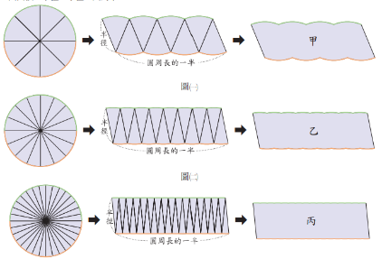
教師引導學生將附件1圖卡平分切割後，拼拼看，仔細觀察發現切割成越多等分，拼出來的圖形就會越接近長方形。再透過長方形的面積公式推導出圓的面積公式:
長方形的面積＝長×寬
＝圓周長的一半×半徑
＝直徑×圓周率÷2×半徑
＝半徑×圓周率×半徑
＝半徑×半徑×圓周率

4.發展活動三 進行小組合作學習--組內共學 (7分鐘):
學生觀看「圓面積公式的由來」影片，強化概念。並利用圓面積公式，求算圓面積。各組先完成1題的問題討論與記錄，再討論挑戰題的題目如何解題(可寫在白板上，再拍照上傳)，並準備分享內容。

5.發展活動四 小組彙報與分享--組間互學(8分鐘):
小組上台發表：由該組解說員上台，先報告組別，再將題目口述一遍，再進行解題說明，答題小組的組長可適時補充報告內容，並接受其他組同學的提問詢答。

6.互動答題檢視學習成果(8分鐘):
學生使用個人電腦進入老師指派的線上作業，進行互動測驗，檢視學生是否已學會利用圓面積公式，求算圓面積。評量時間結束後，老師以智慧電視螢幕顯示出錯誤類型，進行說明解釋，以釐清概念。再公布回家功課:觀看其他節點因材網影片，並完成習作練習題。

四、教學評量方式：
實際測量、發表評量、參與討論、課堂問答、習作、線上互動評量作答、回家作業。

五、觀察的工具和觀察焦點：
1、評估準則：
.是否能察覺等分的扇形，與平行四邊形或長方形的關係 ?
.是否正確運用長方形面積公式推導出圓形面積計算方式 ?
.是否能理解圓面積公式＝半徑 × 半徑 × 圓周率 ?
.是否 能明確說出如何利用已知半徑或直徑求圓面積 ?
.是否能將組內討論的過程與結果完整說明 ?

2、藉由課本做做看、習作、線上互動評量的答題結果，檢視學生學習成效，之後再檢視學生錯題，分析釐清概念。

授課教師：黃靖媛、馮郁婷、洪子淳、陳品蓁、蔡怜香、余淑美
觀課教師：黃靖媛、馮郁婷、洪子淳、陳品蓁、蔡怜香、余淑美

附表5：
基隆市七堵國小114學年度學校辦理校長及教師公開授課
議課紀錄表
教學時間 | 115年03月05日~115年03月13日 |  |  | 教學班級 | 601~606
教學領域 | 數學 |  |  | 教學單元 | 第二單元 圓面積與扇形面積  (第一節課)
教 學 者 | 各班導師 | 觀 察 者 | 各班導師 |  | 觀察後會談時間 | 115.03.16  第六節
一、教學者教學優點與特色：
教師教學時能有組織條理呈現教材內容，清楚講解重要概念，並利用學習網站、數學附件及互動答題遊戲提供學生適當的實作或練習，在每次操作或學生發表後，適時歸納學習重點，讓學生能學會利用圓的面積公式求算圓面積，也在小組討論及上台發表時釐清概念，有助於學生解答圓面積的計算。
老師能適時增強學生的良好表現，課間在教室走動或以眼神關照多數學生，引導學生專注於學習，教學過程中，也能適時檢視學生學習情形，讓學生能達成預期學習目標。
二、教學者教學待調整或改變之處：
教學時間的掌控仍有不足之處，除了學生操作、討論時易費時於觀望未立即著手之外，每個活動的銜接，也會因為對器材或軟體不夠熟悉而耗時，以致進度落後。
教學時間不足，在互動評量後，學生只能自己先觀察自己的錯題，老師僅能先進行概略的提醒，未能立即一起檢視易犯錯之處，等下次上課在一起釐清，易讓學生帶著迷思，影響後續的學習，若能有時間共同檢視答題成果，釐清錯誤原因，更能強化學生的概念並減少答題時的粗心。
三、對教學者之具體成長建議：
操作物件時較為耗時，若是小組分工合作，除可相互討論外，也可減少操作時間，學生不會因為重複操作而感到疲乏，也能藉由和同儕互動適時修正(釐清)概念。
學生在進行小組討論時，老師下達的指令要條列步驟，有助於學生分工並按部就班進行討論，較易於維持討論秩序及掌控時間。
學生對於電腦的操作是否熟悉，會影響互動評量遊戲進行的時間，若課前未曾使用過的操作介面，要給予學生更寬裕的時間，才不至於時間不足。

授課教師：黃靖媛、馮郁婷、洪子淳、陳品蓁、蔡怜香、余淑美
觀課教師：黃靖媛、馮郁婷、洪子淳、陳品蓁、蔡怜香、余淑美

